11 класс §§30-31 Дата урока 06.04.2020
письменно вопрос 4 стр. 237 и в. 2 стр. 249
Тема: «Последние годы сталинского правления»
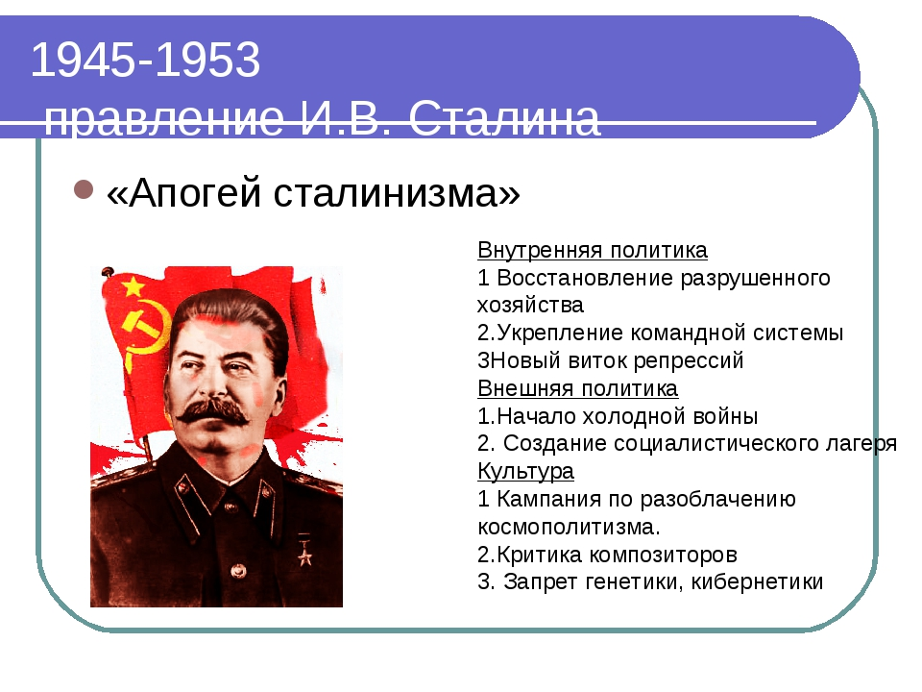
Внутренняя политика Сталина в 1945-1953 гг. Перед Сталиным и государством в целом главной задачей стал перевод страны на мирные рельсы.
Демобилизация, перемещения Уже 23 июня 1945-го в соответствии с законом о демобилизации в страну стали возвращаться солдаты старшей возрастной группы. В ВС СССР на конец войны служило 11, 3 млн человек. Но за рубежом также оказались: 4,5 млн военных в армиях других стран; 5,6 млн граждан, угнанных на принудительные работы в Германию и другие европейские государства. В то же время на территории СССР находились 4 млн военнопленных, которые нуждались в репатриации. 2,.5 млн военных и 1, 9 млн гражданских лиц оказались в концлагерях, где не выдержали тяжести пребывания и скончались. Обмен гражданами продолжался до 1953 г. По его итогам в страну вернулось 5, 4 млн человек, однако 451 тыс. оказались невозвращенцами из-за страха преследования властями.
Восстановление народного хозяйства В ходе дискуссий 1945 -1946 гг. обсуждалось два пути восстановительного периода, представленные в таблице:
Сторонники | И. Сталин | Г. Маленков, Н. Вознесенский
Методы | Мобилизационные | Демократические
Управление | Довоенная модель сверхцентрализации и планирования | Внедрение элементов смешанной экономики
Цель | Курс на социалистическую экономику и построение коммунизма | Разрешение частного предпринимательства, сокращение колхозов
Тип экономики | Командная | Расширение прав граждан

Победила точка зрения Сталина. Страна, потерявшая треть национального богатства, восстановила экономику за годы 4-й пятилетки (1945 – 1950 гг.), хотя западные специалисты полагали: на это уйдёт не менее 20 лет.
К 1950 году были выполнены следующие задачи:
- Осуществлена демилитаризация экономики, в том числе упразднены некоторые военные наркоматы (1946-1947 гг.).
- Восстановлены предприятия на оккупированной территории, в первую очередь – угольной и металлургической промышленности, электростанции. Днепрогэс дала первый ток в 1947 г.
- Построены новые предприятия в сфере обороны.
- В 1954 году появилась первая в мире АЭС (Обнинск, 1954 г.). Изобретение атомного оружия в 1949 г. вывело Советский Союз на позицию 2-й сверхдержавы.
- Восстановление довоенного уровня было достигнуто уже в 1947 г.
Восстановление сельского хозяйства Если тяжёлая промышленность развивалась стремительно и к 1950 году превысила уровень 1940 г. на 20%, то лёгкая промышленность и сельское хозяйство не справились с поставленными задачами. Этот перекос в развитии был отягощён голодом 1946-1947 гг., который унёс жизни 1 млн человек на Украине, в Молдавии и на части территорий РСФСР. За годы пятилетки: Усилилось внеэкономическое принуждение крестьян, численность которых сократилась на 9,2 млн человек. Снижены закупочные цены на сельскохозяйственную продукцию, что поставило село в неравные условия. Произошло укрупнение колхозов. Завершился процесс раскулачивания в Белоруссии, Прибалтике, Западной Украине, Молдавии.
Денежная реформа Среди мер нормализации жизни – отмены жёсткой дисциплины труда, карточной системы и т. д. – особое место занимает денежная реформа 1947 года. У населения скопились финансовые средства, которые не обеспечивались товарами. В декабре 1947 года они были обменены в пропорции 10:1, что по сути привело к конфискации накоплений. В выигрыше оказались те, кто хранил вклады в сберкассах. Суммы до 3 тысяч обменивались по курсу: 1:1. Денежную массу удалось сократить в 3,5 раза.
Укрепление режима и реформирование политической системы
Цель: укрепление сталинского режима при формальной демократизации общества.
ДЕМОКРАТИЧЕСКИЕ ТЕНДЕНЦИИ | УКРЕПЛЕНИЕ ТОТАЛИТАРИЗМА
Отмена ЧП, ликвидация ГКО – неконституционного органа власти (1945 г., сентябрь) | Новая волна репрессий: удар по репатриантам, деятелям культуры, партийной элите («чистки» командного состава армии, флота, министерства госбезопасности, «ленинградское дело», «дело врачей»)
Возобновление съездов общественных и политических организаций (1949-1952 гг.) | Расцвет системы ГУЛАГа
Преобразование СНК в Совет Министров; наркоматов – в министерства (1946 г., март) | Массовые депортации и аресты. Из Прибалтики, Украины и Белоруссии переселено 12 млн человек.
Выборы в Советы всех уровней, а также в народные судьи (1946 г.) | Переселение «малых» народов, давление на их традиции и культуру, возвращение к идее автономизации
Работа над проектами Конституции СССР и программой ВКП (б) | Выселение в отдалённые районы лиц, уклоняющихся от трудовой деятельности (1948 г., июнь)
Созыв XIX съезда ВКП (б), переименование партии в КПСС (1952 г.) | Создание лагерей специального режима (1948 г.).

Усиление репрессий В 46-48 гг. произошло «завинчивание гаек» в отношении творческой интеллигенции. Началась настоящая травля М. Зощенко и А. Ахматовой. ЦК ВКП (б) принял ряд постановлений в области театра, музыки и кино, что предусматривало административное вмешательство в культуру. Самыми нашумевшими в последние годы правления Сталина стали репрессии в отношении партийной элиты Ленинграда и врачей.
«Ленинградское дело» Оно началось в январе 1949 года после анонимного сообщения о подтасовке голосов во время выборов Ленинградского обкома и горкома партии. Было сфабриковано несколько судебных процессов. Гонениям подверглись не только местные партийные руководители, но и выдвиженцы из Ленинграда в Москву и другие территории. В результате: Были сняты с должностей более 2 тысяч человек. Осуждены – 214. Приговорены к расстрелу – 23. Среди подвергшихся репрессиям оказались: Н. Вознесенский, возглавлявший Госплан, А. Кузнецов, секретарь ЦК ВКП (б), М. Родионов, возглавлявший Совет Министров РСФСР и другие. Впоследствии все они будут реабилитированы.
«Дело врачей» Старт кампании против видных деятелей медицины был положен в 1948-м, после смерти А. Жданова, якобы скончавшегося из-за ошибочного диагноза. Массовый характер репрессии приняли в 1953 г. и носили явно выраженный антисемитский характер. В 50-е гг. начали осуществляться аресты врачей, которые отвечали за оказание помощи высшим руководителям СССР. Дело было сфабриковано по причине обострения борьбы за власть в единой кампании против «космополитизма» — презрения к русской культуре со стороны евреев.13 января 1953 г. об «отравителях» сообщила «Правда», но после смерти вождя все арестованные были оправданы и выпущены на свободу.
Проблемы в стране Идеология С середины 1946 г. началось наступление на влияние «запада» на отечественную культуру. Страна вернулась к партийно-политическому контролю и восстановлению «железного занавеса», оказавшись в изоляции от остального мира. Особенно этому способствовала развернувшаяся борьба с «космополитизмом» начиная с 1948 года. В центре коммунистической идеологии – Сталин, чей культ достиг своего апогея в 1949 году, во время празднования 70–летнего юбилея вождя. Появился термин «партийность», который применялся и к науке. В исследовательских работах цитировались труды Сталина, он и партийное руководство принимали участие в научных дискуссиях, что привело к появлению «лженауки» и псевдоучёных – Т. Лысенко, О. Лепешинской, Н. Марра и других.
Внутрипартийная борьба В послевоенные годы в Политбюро изменилась расстановка сил: укрепились позиции «ленинградской группы» — А. Жданова, А. Кузнецова, Н. Вознесенского, М. Родионова. Параллельно менее авторитетными становились Г. Маленков, В. Молотов, К. Ворошилов, Л. Каганович и А. Микоян. Однако положение «ленинградцев» не было стабильным из-за их предложений укрепить позиции РСФСР, перевести его правительство в Ленинград и т. д. После назначения Г. Маленкова секретарём ЦК и смерти А. Жданова проигрыш ленинградцев стал предрешённым, что завершилось «Ленинградским делом». По ряду вопросов их поддерживали А. Микоян и В. Молотов, что практически привело к нивелированию их влияния на политическую жизнь. Зато вновь стали убедительными позиции Г. Маленкова, Н. Булганина, Л. Берии. В декабре 1949 г. секретарём ЦК избран Н. Хрущёв, а Л. Берия оказывается связанным с группой, обвинённой в создании мингрельской организацией, целью которой являлось отделение от СССР Грузии. В ночь на 1 марта 1953 г. Сталин перенёс инсульт. Незадолго до его кончины Г. Маленков был избран главой правительства, К Ворошилов – Председателем Президиума Верховного Совета. В Президиуме ЦК КПСС – Л. Берия, В. Молотов, Н. Булганин, Л. Каганович и другие.
Внешняя политика Сталина в 1945-1953 гг.
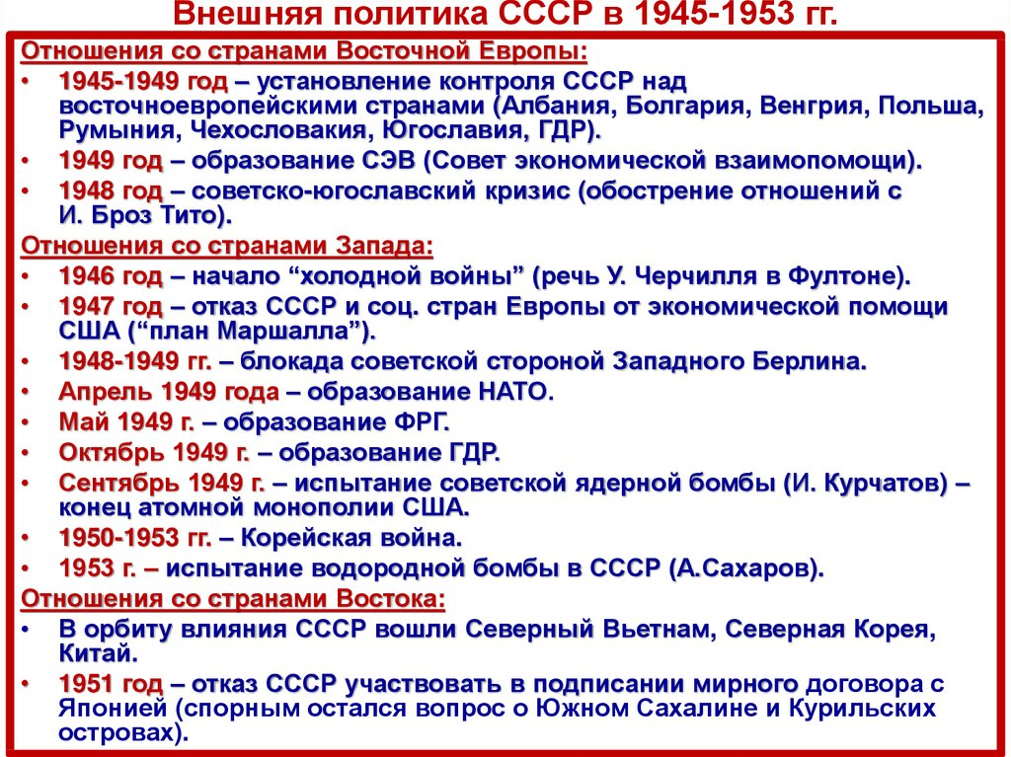
После победы союзников СССР стал одним из лидеров мировой цивилизации, что выразилось в получении в ООН места постоянного члена Совета безопасности. Однако новое положение страны усилило её территориальные притязания и возродило идею мировой революции. Это привело к биполярному миру. На схеме видно, что к 1947 году Европа оказалась разделена на союзников СССР и союзников США, между которыми началась «холодная война». Её кульминацией стали 1949 –1950 годы. А самым серьёзным столкновением – военный конфликт в Корее.
Итоги правления Сталина На крови и энтузиазме десятков миллионов человек была создана вторая по мощи мировая держава. Но советский тоталитаризм столкнулся с двумя проблемами, выдвинутыми капиталистическим Западом, с которыми не сумел справиться:
- В области экономики наметился технологический разрыв с ведущими европейскими странами, где начался очередной этап научно-технической революции.
- Наметилось отставание в общественно-политической жизни. СССР не мог угнаться за повышением уровня жизни на Западе, сопровождающимся расширением демократических прав и свобод.
Если система не способна реагировать на вызов времени, она обязательно войдет в полосу кризиса и разложения.
Последствия для страны позднего сталинизма
Со смертью Сталина 5 марта 1953-го завершилась целая эпоха в истории страны:
- Отсутствие законодательно закреплённых механизмов передачи верховной власти вызвало её затяжной кризис.
- Прекращение репрессий не означало разрушения политико-экономической системы, основанной на руководстве страной партийной номенклатуры и сверхцентрализации власти. Она просуществует до 80-х гг. XX в.
- Термин «сталинизм» появится в 1989 г. в одном из законодательных актов и сохранится в исторической литературе для характеристики периода правления. И. Сталина.

